
- Universum = Dit is de verzameling van alle mogelijke uitkomsten van een experiment = $Ω$
Gebeurtenis = Dit is een deelverzameling van het universum
Kans = je hebt een empirische en een mathematische kans
Empirische kans:
$$\frac{aantal gebeurtenissen}{totaal aantal waarnemingen}$$
Mathematische kans:
$$0≤P(A)≤1$$
$$P\left(Ω\right)=1 en P\left(∅\right)=0$$
$$Als A∩B=∅→P\left(A∪B\right)=P\left(A\right)+P(B)$$
- Dit is de kans dat een gebeurtenis plaatsvind, gegeven dat een andere gebeurtenis heeft plaatsgevonden

Wet der totale kans = Dit helpt je de totale kans van iets te berekenen door naar de verschillende groepen te kijken en te zien hoe waarschijnlijk het is dat dit gebeurd in elke groep.
Formule :$P\left(A\right)= \sum_{i=1}^{n}{P(A|E_{i})P(E_{i})}$
Bewijs: $A=A∩Ω=P\left(A\right)=P\left(A∩E_{1}\right)+P\left(A∩E_{2}\right)+…+P\left(A∩E_{n}\right)=$
$$P\left(A|E_{1}\right)P\left(E_{1}\right)+ P\left(A | E_{2}\right)P\left(E_{2}\right)+…+P\left(A | E_{n}\right)P\left(E_{n}\right)$$
$$= \sum_{i=1}^{n}{P(A|E_{n})P(E_{n})}$$

Regel van Bayes = Dit helpt je een voorwaardelijke kans te berekenen , gegeven dat een andere voorwaardelijke gebeurtenis heeft plaatsgevonden.
Formule: $P\left(E_{i} | A\right)= \frac{P(A|E_{i})P(E_{i})}{P(A)}$
Bewijs: $P\left(E_{K} | A\right)=\frac{P(A ∩E_{K})}{P(A)}=\frac{P(A|E_{k})P(E_{k})}{\sum_{i=1}{P\left(A | E_{i}\right)P(E_{i})} }$


- De chi-kwadraat toets: Hier worden de geobserveerde frequenties vergeleken met de verwachte frequenties, onder de aannamen dat de variabele onafhankelijk zijn.
Stel dat we een tabel hebben met twee categorische variabele:
A met r mogelijke uitkomsten
B met c mogelijke uitkomsten

Als A en B onafhankelijk zijn, dan kunnen we de verwachte frequenties van elke vakje bereken met de formule:
$$E_{ij}=\frac{Rij_{totaal(A_{i})}*Kolom_{totaal(B_{j})}}{Totaal_{Rij_{totaal(A_{i})}+Kolom_{totaal(B_{j})}}}$$
Nu moeten we nog bepalen wat het significant verschil is tussen de geobserveerde data en de berekende verwachte data, dit kunnen we doen door de volgende formule te gebruiken:

$$χ^{2}=\sum_{i}{\frac{{\left(O_{i}-E_{i}\right)}^{2}}{E_{i}}}$$
$$O_{i} zijn de observeerbare gegevens in de tabel$$

Het aanvaardingsgebied is: $\left[0, χ_{k-1,1-α}^{2}\right], met α, het significantie niveau$
Indien $χ^{2}$ binnen dit gebied valt kunnen we met zekerheid zeggen dat we de $H_{0}$ niet gaan verwerpen vice versa .

- Hiervoor gaan we gebruik maken van de chi-kwadraat
$$H_{0}:De steekproef is uniform verdeeld over \left[0,4\right]$$
$$H_{A}:De steekproef is niet unform verdeeld over [0,4]$$

We kunnen het interval opdelen in:
$$\left[0,0.8\right]$$
$$\left[0.8,0.16\right]$$
$$\left[0.16,0.24\right]$$
$$\left[0.24,0.32\right]$$
$$[0.32,0.4]$$
Nu kunnen we de $E_{ij}$ berekenen
$$E_{ij}=\frac{n}{totaal aantal intervallen}=\frac{100}{5}=20$$
De verwachting van elk interval is 20.

Werk dit verder uit en je hebt je conclusie.

- Dit gaat over q-q plot enzo


- – De residus moeten onafhankelijk zijn
- Voor elke $x_{i}$ is het residus een trekking uit een normaal verdeelde stochastiek met gemiddelde 0
-De residus bij verschillende waarden van $x_{i}$ moeten dezelfde variantie hebben

- De rechte wordt uitgedruk als $\hat{y}=β_{0}+β_{1}x$, waar bij $\hat{y}$ de schatting is.
$$β_{0}=\hat{y}-β_{1}\overline{x}$$
$$β_{1}=\frac{\sum{(x_{i}-\overline{x})(y_{i}-\overline{y})}}{\sum{{\left(x_{i}-\overline{x}\right)}^{2}}}$$
- Je kunt gebruik maken van residuele plots, hierop kun je zien of het oke is, of er lack-of-fit is en of er hetereoscedasticiteit (Dit betekend dat de variantie niet constant is over alle niveus van de onafhankelijke variabele) is. Het gebruik van residuele plots is een goede manier om een regressiemodel te valideren. Residuele plots laten zien hoe goed het model past bij de geobserveerde data. Ze kunnen helpen bij het identificeren van niet-lineariteit, outliers, en heteroscedasticiteit.

Je kunt ook een variantieanalyse uitvoeren (F-toets) met de determinatiecoeficienten. Het gebruik van een F-toets om de overall fit van het model te beoordelen is een geldig punt. De F-toets wordt gebruikt om te bepalen of er een lineaire relatie is tussen de onafhankelijke en afhankelijke variabelen.

Of je kunt de t-toets gebruiken op rico = 0. De t-toets kan worden gebruikt om te testen of de regressiecoëfficiënten significant verschillen van nul, wat betekent dat de onafhankelijke variabele een significante bijdrage levert aan het model.


$$21 overige letters (geen klinkers)$$
$$→3*{21}^{2}*{21}^{2}*{10}^{2}$$

$$X=aantal geflitste auto's$$
$$Ze flitsen gemiddeld\frac{21}{7}=3 auto^{'}sop een dag$$
$$λ=3$$
- Omdat we met tijd werken kunnen we de poisson verdeling gebruiken:
$$P\left(X=x\right)=\frac{e^{-λ}λ^{x}}{x!}=\frac{e^{-3}λ^{2}}{2!}=0.224=22.4\% kans$$
- Dit kunnen we oplossen via de normale benadering van de poisson verdeling:
$$λ_{jaar}= 21*52=1092$$

$$P\left(X≥1000\right)=1-ϕ\left(\frac{1000.5-1092}{\sqrt{1092}}\right)= ϕ\left(-2.77\right)=1-\left(1-0.9972\right)=1-0.0028=0.9972=99.72\% kans$$

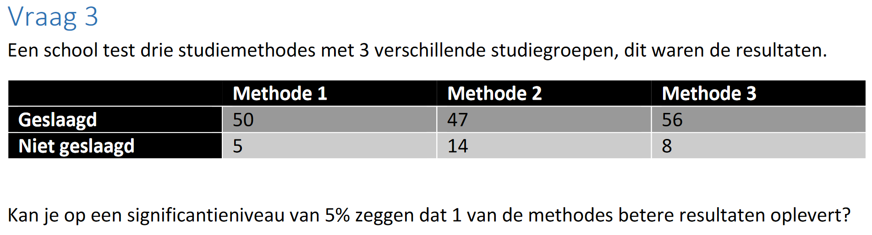
$$H_{0}:Alle methoden zijn even goed$$
$$H_{A}:1 van de methoden is beter$$
We kunnen hiervoor de chi-kwadraat toets voor gebruiken:
$$E_{1}=\frac{55*153}{208}=\frac{8415}{208}=40.46, O_{1}=50$$
$$E_{2}=\frac{55*27}{82}= 18.11, O_{2}=5$$
$$E_{3}=\frac{61*153}{214}=43.61, O_{3}=47$$
$$E_{4}=\frac{61*27}{88}=18.72, O_{4}=14$$
$$E_{5}=\frac{64*153}{217}=45.12, O_{5}=56$$
$$E_{6}=\frac{64*27}{91}=18.99, O_{6}=8$$
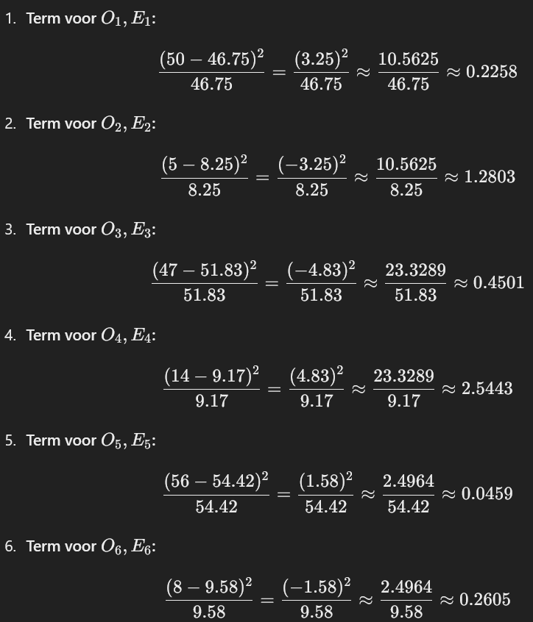
Nu moeten we het aanvaardingsgebied nog opstellen:
$$\left[0,χ_{k-1, 1-α}^{2}\right]$$
$$\left[0,χ_{5, 0.95}^{2}\right]$$
$$[0,11.070]$$
Besluit: Omdat 4.807 binnen het interval zit, kunnen we met zekerheid zeggen dat we de $H_{0}$ niet zullen verwerpen. Dit betekend dat alle methoden even goed zijn.

